## 图片：屏幕快照 2020-04-21 下午12.11.44.png



## 识别原文：

iPhone se  
Lots to love. Less to spend  
Starting at $399  
From $9.54/mo or $229 with trade-in 1  
Available 4.24

## 图片：屏幕快照 2020-04-21 下午12.12.20.png

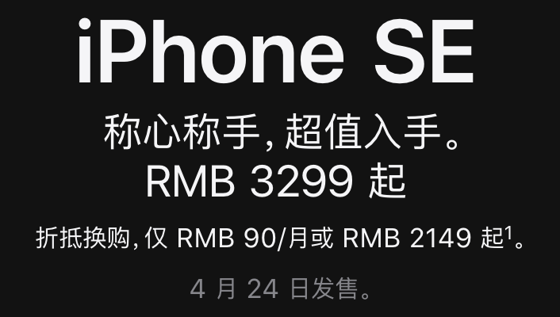

## 识别原文：

iPhone se  
称心称手,超值入手  
RMB3299起  
折抵换购,仅RMB90/月或RMB2149起1。  
4月24日发售。

## 图片：屏幕快照 2020-04-21 下午12.13.35.png

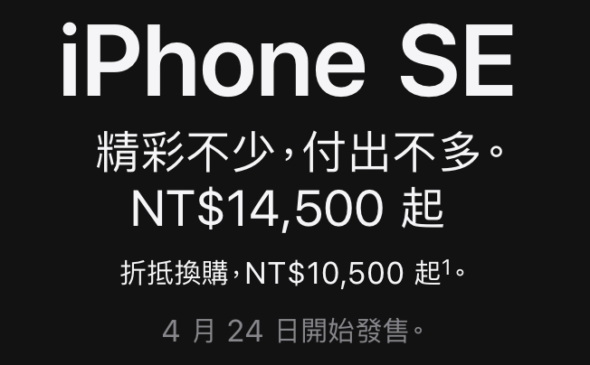

## 识别原文：

iPhone se  
精采不少,付出不多  
NT$14,500起  
折抵換購NT$10500起1  
4月24日開始發售。

## 图片：屏幕快照 2020-04-21 下午12.14.55.png

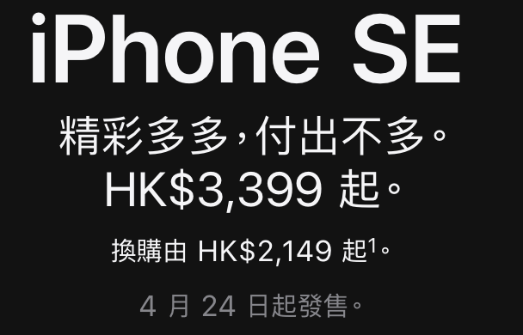

## 识别原文：

iPhone Se  
精彩多多,付出不多。  
HK$3,399起  
換購由HK$2,149起1  
4月24日起發售

## 图片：屏幕快照 2020-04-21 下午12.16.10.png



## 识别原文：

Phone 11  
Just the right amount of everything

## 图片：屏幕快照 2020-04-21 下午12.16.17.png

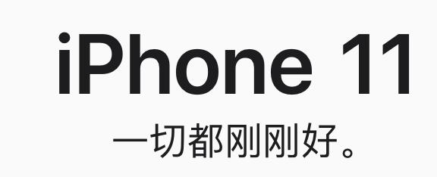

## 识别原文：

iPhone 11  
切都刚刚好。

## 图片：屏幕快照 2020-04-21 下午12.16.27.png

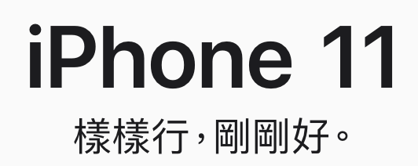

## 识别原文：

iPhone 11  
樣樣行,剛剛好。

## 图片：屏幕快照 2020-04-21 下午12.16.36.png

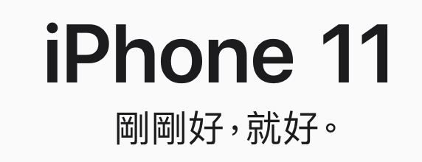

## 识别原文：

iPhone 11  
剛剛好,就好

## 图片：屏幕快照 2020-04-21 下午12.21.49.png



## 识别原文：

iPhone 11 Pro  
Pro cameras. Pro display. Pro performance

## 图片：屏幕快照 2020-04-21 下午12.21.57.png



## 识别原文：

iPhone 11 Pro  
摄像头、显示屏、性能,样样Pro如其名。

## 图片：屏幕快照 2020-04-21 下午12.22.06.png



## 识别原文：

iPhone 11 Pro  
相機顯示器丶效能,一切Pro如其名

## 图片：屏幕快照 2020-04-21 下午12.22.15.png

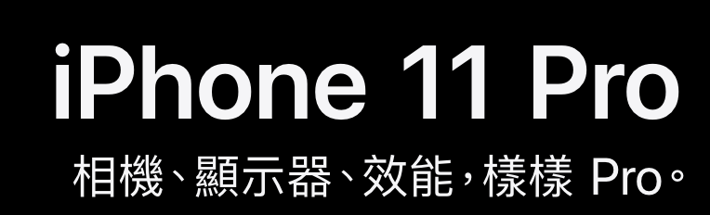

## 识别原文：

iPhone 11 Pro  
相機、顯示器、效能’樣樣Pro

## 图片：屏幕快照 2020-04-21 下午12.23.11.png



## 识别原文：

(WATCH  
SERIES 5  
With the always-On Retina display  
You ye never seen a watch like this

## 图片：屏幕快照 2020-04-21 下午12.23.31.png



## 识别原文：

CWATCH  
SERIES 5  
自带全天候视网膜显示屏。  
这块表,好不一样。

## 图片：屏幕快照 2020-04-21 下午12.23.37.png



## 识别原文：

(WATCH  
SERIES 5  
配備隨顯 Retina顯示器  
這樣的錶,出人意表

## 图片：屏幕快照 2020-04-21 下午12.23.45.png



## 识别原文：

(WATCH  
SERIES 5  
配備常亮 Retina顯示器  
這隻錶,不一樣。

## 图片：屏幕快照 2020-04-21 下午12.24.32.png



## 识别原文：

iPad Pro  
Your next computer is not a computer

## 图片：屏幕快照 2020-04-21 下午12.24.51.png



## 识别原文：

iPad pro  
你的下一台电脑,何必是电脑。

## 图片：屏幕快照 2020-04-21 下午12.25.05.png

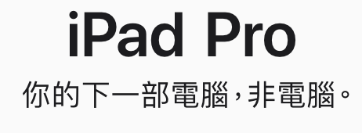

## 识别原文：

iPad pro  
你的下一部電腦,非電腦。

## 图片：屏幕快照 2020-04-21 下午12.25.21.png



## 识别原文：

iPad pro  
你的下一部電腦,無需是電腦。

## 图片：屏幕快照 2020-04-21 下午12.25.52.png



## 识别原文：

AirPods  
New personal engraving options  
from a to emoji

## 图片：屏幕快照 2020-04-21 下午12.25.58.png



## 识别原文：

AirPods  
从字符到表情符号,镌刻更有个性了

## 图片：屏幕快照 2020-04-21 下午12.26.05.png

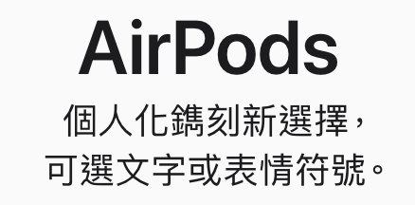

## 识别原文：

AirPods  
個人化鐫刻新選擇  
可選文字或表情符號。

## 图片：屏幕快照 2020-04-21 下午12.26.11.png



## 识别原文：

AirPods  
個人化鐫刻新花款  
從一字一句到表情符號都可刻。

## 图片：屏幕快照 2020-04-21 下午12.32.08.png



## 识别原文：

MacBook air  
Light. Speed

## 图片：屏幕快照 2020-04-21 下午12.32.17.png



## 识别原文：

Mac Book air  
速度加倍,容量翻番。

## 图片：屏幕快照 2020-04-21 下午12.33.18.png



## 识别原文：

MacBook air  
輕°快。

## 图片：屏幕快照 2020-04-21 下午12.33.31.png

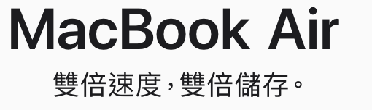

## 识别原文：

Mac Book air  
雙倍速度’雙倍儲存。

## 图片：屏幕快照 2020-04-21 下午12.36.24.png



## 识别原文：

iPhone SE packs our most powerful chip  
into our most popular size at our most  
affordable price. It's just what you've  
been waiting for

## 图片：屏幕快照 2020-04-21 下午12.36.30.png



## 识别原文：

iPhone se拥有 iPhone中最强大的芯片和  
惹人喜爱的尺寸,而价格更是让人动心。你期  
待的它,来了。

## 图片：屏幕快照 2020-04-21 下午12.36.59.png



## 识别原文：

iPhone SE擁有我們最強大的晶片和最受歡  
迎的尺寸更有讓你心動不已的價格。一切精  
彩,如你所期待

## 图片：屏幕快照 2020-04-21 下午12.37.25.png



## 识别原文：

iPhone se以我們最強勁的晶片丶最受歡迎  
的尺寸最吸引的價格登場φ種種精彩,一如你  
所期待。

## 图片：屏幕快照 2020-04-21 下午12.37.47.png



## 识别原文：

Durable glass and  
aluminum design

## 图片：屏幕快照 2020-04-21 下午12.37.52.png



## 识别原文：

玻璃配铝金属设计  
持久耐用

## 图片：屏幕快照 2020-04-21 下午12.38.02.png



## 识别原文：

玻璃與鋁金屬設計  
堅固耐用

## 图片：屏幕快照 2020-04-21 下午12.38.09.png



## 识别原文：

玻璃與鋁金屬設計  
堅固耐用

## 图片：屏幕快照 2020-04-21 下午12.38.51.png



## 识别原文：

Brilliant 4.7  
Retina HD  
display

## 图片：屏幕快照 2020-04-21 下午12.38.57.png



## 识别原文：

47英寸视网  
膜高清显示屏  
色彩绚丽

## 图片：屏幕快照 2020-04-21 下午12.39.04.png

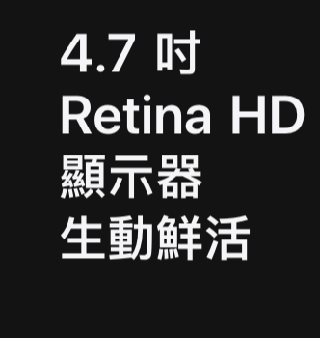

## 识别原文：

4.7吋  
Retina hd  
顯示器  
生動鮮活

## 图片：屏幕快照 2020-04-21 下午12.39.10.png

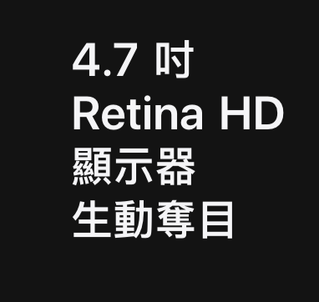

## 识别原文：

47吋  
Retina HD  
顯示器  
生動奪目

## 图片：屏幕快照 2020-04-21 下午12.39.34.png



## 识别原文：

iPhone 11 Pro called  
It wants its chip back

## 图片：屏幕快照 2020-04-21 下午12.40.04.png



## 识别原文：

咱们这颗芯,  
与 iPhone11Pro大哥  
平起平坐。

## 图片：屏幕快照 2020-04-21 下午12.40.13.png



## 识别原文：

謝謝  
iPhone11Pro大哥  
你的晶片果然厲害

## 图片：屏幕快照 2020-04-21 下午12.40.20.png

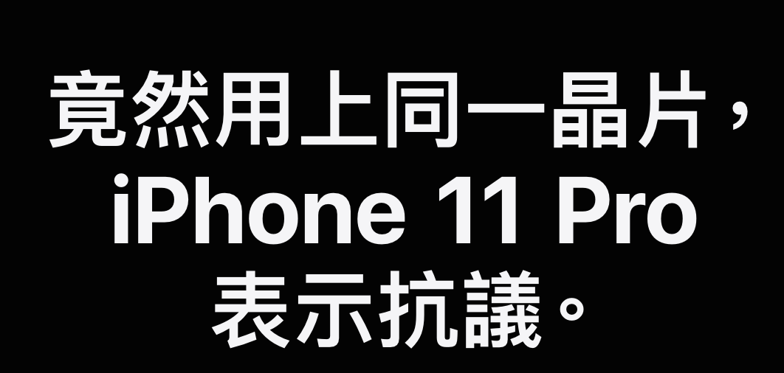

## 识别原文：

竟然用上同一晶片,  
iPhone 11 Pro  
表示抗議。

## 图片：屏幕快照 2020-04-21 下午12.40.56.png

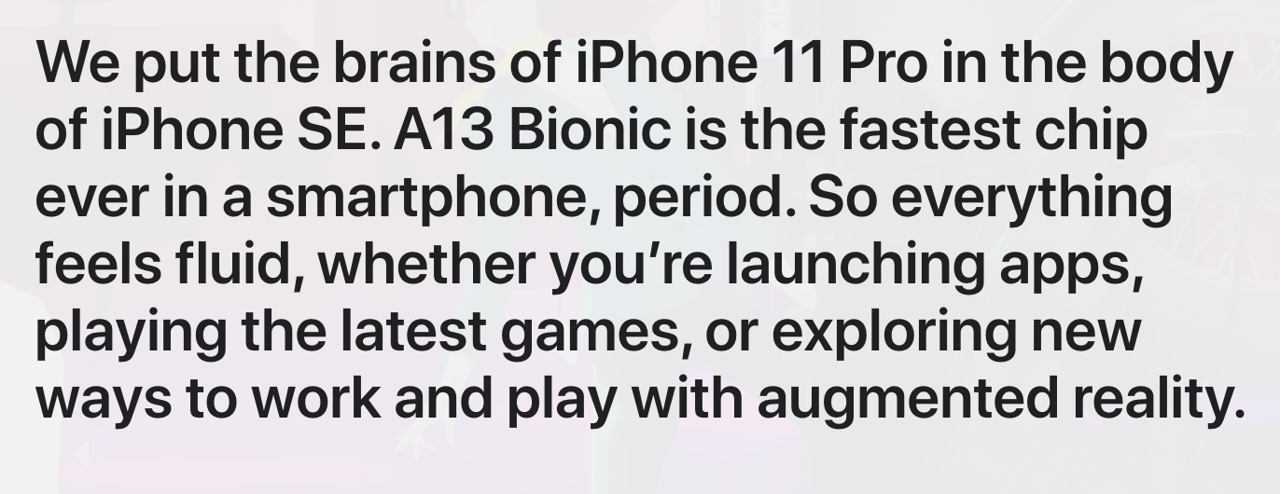

## 识别原文：

of iPhone SE A13 Bionic is the fastest chip y  
We put the brains of iPhone 11 Pro in the body  
ever in a smartphone, period. So everything  
feels fluid, whether you're launching apps,  
playing the latest games, or exploring new  
ways to work and play with augmented reality

## 图片：屏幕快照 2020-04-21 下午12.41.00.png

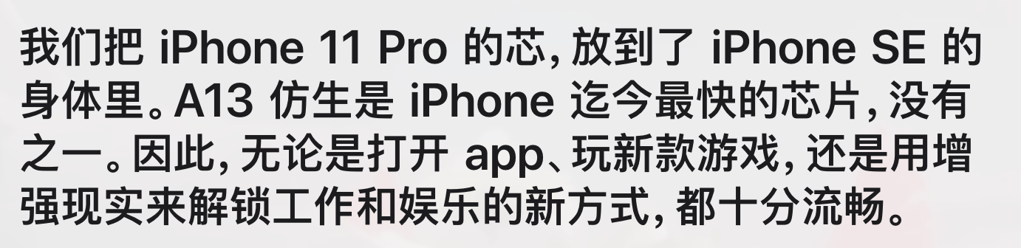

## 识别原文：

我们把 iPhone11Pro的芯,放到了 iPhone se的  
身体里。A13仿生是 iPhone迄今最快的芯片,没有  
之一。因此,无论是打开app、玩新款游戏,还是用增  
强现实来解锁工作和娱乐的新方式,都十分流畅

## 图片：屏幕快照 2020-04-21 下午12.41.10.png



## 识别原文：

我們將 iPhone11Pro的「大腦放到了  
iPhone se裡,這款A13仿生,無疑是迄今智慧型  
手機中最快速的晶片。因此’不論是啟動app、暢玩  
最新遊戲’還是用擴增實境(AR)來探索工作和娛樂  
的全新可能所有一切,感覺都無比流暢

## 图片：屏幕快照 2020-04-21 下午12.41.18.png

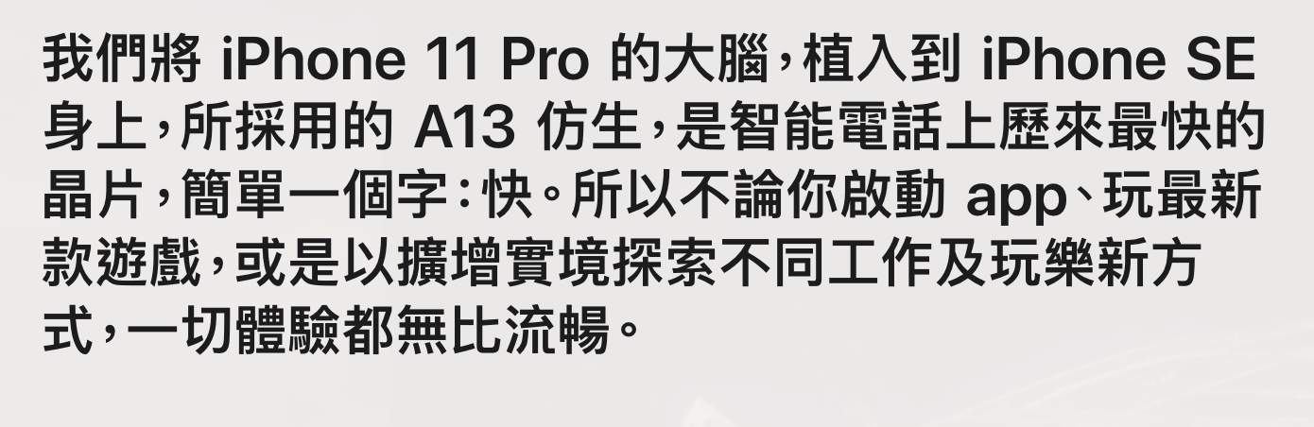

## 识别原文：

我們將 iPhone11Pro的大腦,植入到 iPhone se  
身上’所採用的A13仿生,是智能電話上歷來最快的  
晶片簡單一個字∶怏。所以不論你啟動app玩最新  
款遊戲’或是以擴增實境探索不同工作及玩樂新方  
式’一切體驗都無比流暢。

## 图片：屏幕快照 2020-04-21 下午12.42.13.png



## 识别原文：

Smile, you're in  
Portrait mode

## 图片：屏幕快照 2020-04-21 下午12.42.21.png

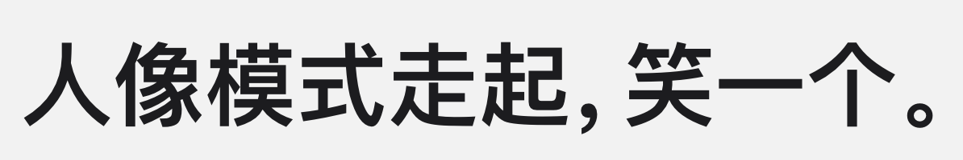

## 识别原文：

人像模式走起,笑一个。

## 图片：屏幕快照 2020-04-21 下午12.42.35.png



## 识别原文：

笑一個來個人像模式。

## 图片：屏幕快照 2020-04-21 下午12.42.52.png



## 识别原文：

笑一笑玩一玩人像模式

## 图片：屏幕快照 2020-04-21 下午12.43.19.png

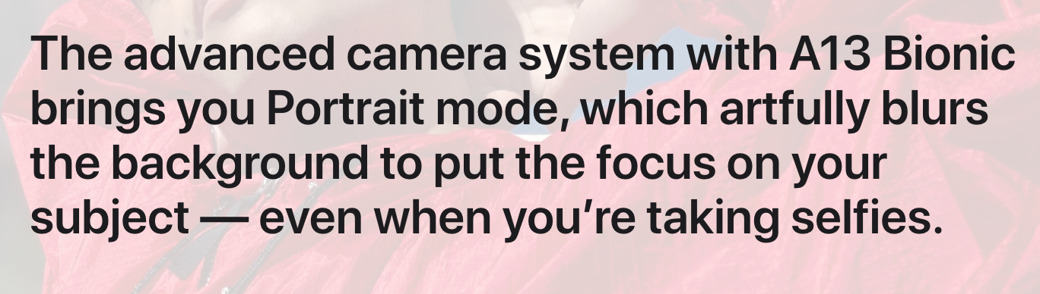

## 识别原文：

The advanced camera system with A13 Bionic  
brings you Portrait mode, which artfully blurs  
the background to put the focus on your  
subject -even when you're taking selfies

## 图片：屏幕快照 2020-04-21 下午12.43.24.png



## 识别原文：

先进的摄像头系统携手A13仿生,为你带来了人像  
模式。它能让背景生成精美的虚化效果,更加突显拍  
摄主体,即使在自拍时也用得上。

## 图片：屏幕快照 2020-04-21 下午12.43.36.png



## 识别原文：

配備A13仿生的先進相機系統可為你帶來「人像」  
模式’讓你在藝術感十足的朦朧背景襯托下’將焦點  
集中在拍攝主體上,即使在自拍時也能使用

## 图片：屏幕快照 2020-04-21 下午12.43.45.png



## 识别原文：

配備A13仿生’為先進相機系統帶來人像模式’可營  
造極具深度美感的朦朧背景同時令主角清晰對焦  
連自拍都用得上

## 图片：屏幕快照 2020-04-21 下午12.44.09.png



## 识别原文：

Depth Control. A simple slider lets you blur  
the background as much or as little as you  
like- before or after you take the photo

## 图片：屏幕快照 2020-04-21 下午12.44.13.png



## 识别原文：

景深控制。在拍摄照片之前或之后,你都可以利用简  
单的滑块来调节背景虚化的程度,获得你想要的  
效果。

## 图片：屏幕快照 2020-04-21 下午12.44.17.png



## 识别原文：

景深控制。不論在拍攝照片之前或之後,簡單好用的  
滑桿都可讓你隨意調整背景模糊的程度。

## 图片：屏幕快照 2020-04-21 下午12.44.24.png



## 识别原文：

景深控制σ在拍攝前或拍攝後透過簡單的滑桿即  
可輕易調校相片背景的朦朧程度,可深可淺υ隨你  
歡喜。

## 图片：屏幕快照 2020-04-21 下午12.45.29.png

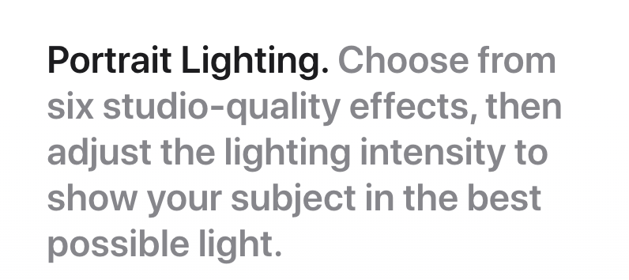

## 识别原文：

Portrait Lighting. Choose from  
six studio-quality effects, then  
adjust the lighting intensity to  
show your subject in the best  
possible light

## 图片：屏幕快照 2020-04-21 下午12.45.35.png



## 识别原文：

人像光效。可选六种影棚级的效  
果,还可调节光照强度,为拍摄主体  
打造理想的光效

## 图片：屏幕快照 2020-04-21 下午12.45.41.png



## 识别原文：

人像光線。六種攝影棚等級的效果  
隨你選擇’還可調整光線強度’讓拍  
攝主角展現最動人的風采。

## 图片：屏幕快照 2020-04-21 下午12.45.46.png



## 识别原文：

人像燈光。六種影樓級數的打燈效  
果任選更可隨意調校燈光強度,讓  
拍攝主角最明艷照人

## 图片：屏幕快照 2020-04-21 下午12.46.15.png

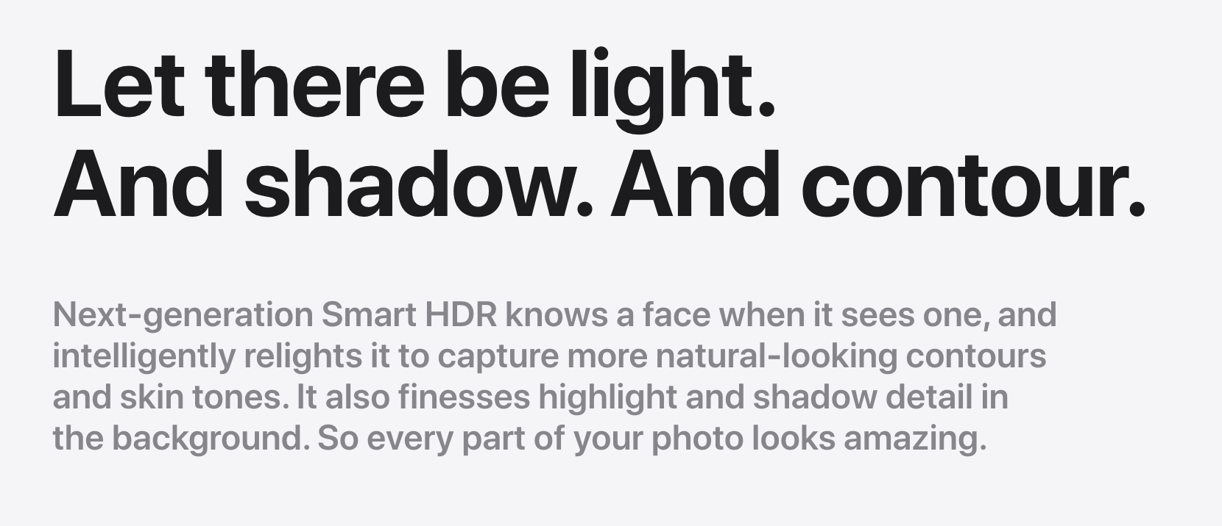

## 识别原文：

Let there be light  
And shadow And contour  
Next-generation Smart HDR knows a face when it sees one, and  
intelligently relights it to capture more natural-looking contours  
and skin tones. It also finesses highlight and shadow detail in  
the background. So every part of your photo looks amazing

## 图片：屏幕快照 2020-04-21 下午12.46.21.png



## 识别原文：

要光有光,要影有影,  
要轮廓有轮廓。  
新一代智能HDR能识别到入镜的人脸,并智能地对其补光,以捕捉更自然的轮  
廓和肤色。它还能对背景中的高光和阴影细节进行优化。因此,照片中的每个部  
分看起来都分外亮眼。

## 图片：屏幕快照 2020-04-21 下午12.46.26.png



## 识别原文：

要光、要陰影要輪廓  
你說了算。  
新一代智慧型HDR只要一見人臉入鏡就能辨認’還會聰明地為臉部補光,以  
拍攝出更自然的輪廓與膚色。它還可以微調背景中的亮部與暗部細節,使你照  
片的每個部分都驚豔悅目。

## 图片：屏幕快照 2020-04-21 下午12.46.33.png

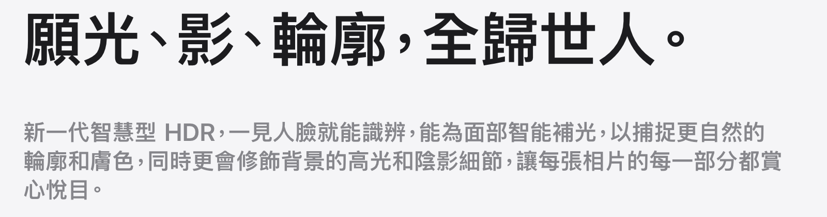

## 识别原文：

願光丶影輪廓’全歸世人  
新一代智慧型HDR’一見人臉就能識辨’能為面部智能補光,以捕捉更自然的  
輪廓和膚色同時更會修飾背景的高光和陰影細節’讓每張相片的每一部分都賞  
心悅目。

## 图片：屏幕快照 2020-04-21 下午12.46.46.png



## 识别原文：

High, high, high,  
high-definition video

## 图片：屏幕快照 2020-04-21 下午12.46.54.png



## 识别原文：

高、高、高、高清视频,  
重要的事说四次。

## 图片：屏幕快照 2020-04-21 下午12.47.02.png



## 识别原文：

高高高高畫質影片,  
重要的事說四次。

## 图片：屏幕快照 2020-04-21 下午12.47.08.png



## 识别原文：

高清,高清’高清高清影片  
清得要說四次

## 图片：屏幕快照 2020-04-21 下午12.47.18.png



## 识别原文：

4K video means you'll see four times more  
detail than in 1080p HD video And extended  
dynamic range adds greater detail in  
highlights and shadows

## 图片：屏幕快照 2020-04-21 下午12.47.33.png



## 识别原文：

4K视频意味着,你看到的细节是1080p高清视频  
的4倍。扩展的动态范围则可呈现更出色的高光和  
阴影细节。

## 图片：屏幕快照 2020-04-21 下午12.47.51.png



## 识别原文：

4K影片意指你看到的細節是1080pHD影片的四  
倍之多而延伸動態範圍則可在亮部與暗部加入更多  
細節。

## 图片：屏幕快照 2020-04-21 下午12.48.02.png

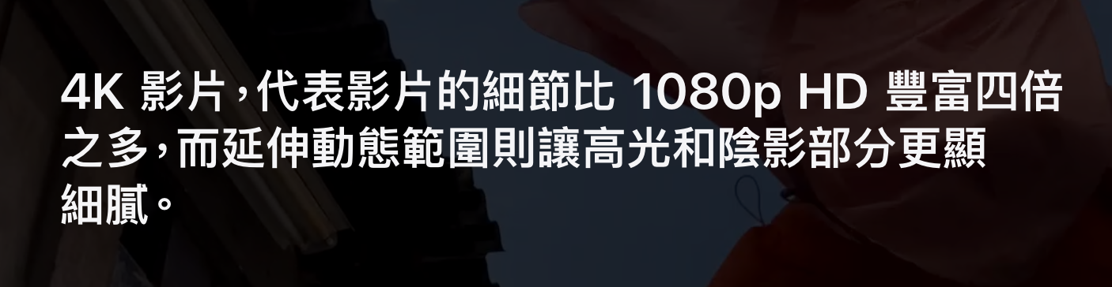

## 识别原文：

4K影片代表影片的細節比1080pHD豐富四倍  
之多’而延伸動態範圍則讓高光和陰影部分更顯  
細膩。

## 图片：屏幕快照 2020-04-21 下午12.48.14.png



## 识别原文：

QuickTake. When a photo op turns into a video op, you can  
instantly start recording video by just holding the shutter

## 图片：屏幕快照 2020-04-21 下午12.48.33.png



## 识别原文：

快录功能。如果你在拍照时,突然觉得拍个视频会更好,只要按住快  
门,拍照就可以秒变拍视频。

## 图片：屏幕快照 2020-04-21 下午12.48.39.png



## 识别原文：

快錄。要從拍照變成拍片時’只須按住快門即可立即開始錄影。

## 图片：屏幕快照 2020-04-21 下午12.48.46.png



## 识别原文：

閃錄功能υ拍照隨時可變拍片只需在拍照時按實快門,即可開始進行  
錄影。

## 图片：屏幕快照 2020-04-21 下午12.48.57.png



## 识别原文：

Home sweet  
Home button

## 图片：屏幕快照 2020-04-21 下午12.49.03.png



## 识别原文：

来吧,  
给主屏幕按钮  
点赞。

## 图片：屏幕快照 2020-04-21 下午12.49.09.png



## 识别原文：

主畫面按鈕,  
回歸主場

## 图片：屏幕快照 2020-04-21 下午12.49.15.png



## 识别原文：

主畫面按鈕,歸位。

## 图片：屏幕快照 2020-04-21 下午12.49.24.png



## 识别原文：

Touch ID lets you securely unlock your iPhone and sign in  
to apps instantly. You can even use it with apple Pay to grab  
a coffee, get a yoga app, or shop for sneakers online.  
All without reaching for your credit card

## 图片：屏幕快照 2020-04-21 下午12.49.32.png



## 识别原文：

通过触控围D,你可以安全地解锁 iPhone,以及快速登录app你还能  
通过它来使用 Apple Pay,无论是买杯咖啡、下载瑜伽appρ,还是搭  
公交乘地铁,叮一声,就能轻松搞定。

## 图片：屏幕快照 2020-04-21 下午12.49.41.png



## 识别原文：

Touch ID可讓你以安全的方式解鎖 iPhone,並立即登入app你  
甚至還可搭配用 Apple Pay來買杯咖啡丶取得瑜伽app;或是在線上  
選購球鞋。而這些,都不必掏岀信用卡’就能做到。

## 图片：屏幕快照 2020-04-21 下午12.49.49.png



## 识别原文：

Touch ID讓你快捷安全地為 iPhone解鎖和登入app你更可配合  
Apple Pay來買咖啡丶下載瑜伽app或於網上買波鞋丶你的信用卡  
根本不用露面

## 图片：屏幕快照 2020-04-21 下午12.49.57.png

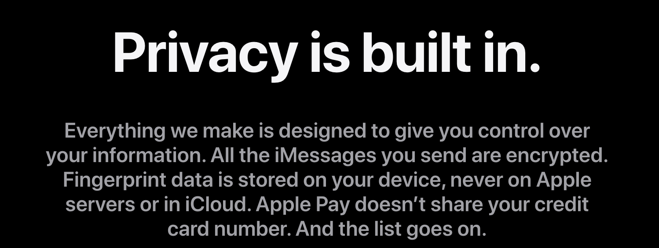

## 识别原文：

Privacy is built in  
Everything we make is designed to give you control over  
your information. All the iM  
messages you send are encrypted  
Fingerprint data is stored on your device, never on Apple  
servers or in iCloud. Apple Pay doesn't share your credit  
card number And the list goes on

## 图片：屏幕快照 2020-04-21 下午12.50.05.png



## 识别原文：

隐私保护全内置。  
我们对方方面面都精心设计,以便让你全权掌控自己的信息。你发送的  
所有 iMessage信息都经过加密。指纹数据只会储存在你的设备上,  
绝不会出现在Appe服务器或 icloud中。 Apple Pay也不会透露  
你的信用卡号。这样的例子不胜枚举。

## 图片：屏幕快照 2020-04-21 下午12.50.12.png



## 识别原文：

隱私保護,早已內建  
我們一切的精心設計,就是為了讓你掌控自己的資訊。你傳送的所有  
iMessage都會經過加密°指紋資料會儲存在你的裝置上,絕不會出  
現在 Apple的伺服器上或 iCloud中。 Apple pay不會洩露你的信  
用卡卡號。這樣的例子不勝枚舉。

## 图片：屏幕快照 2020-04-21 下午12.50.20.png

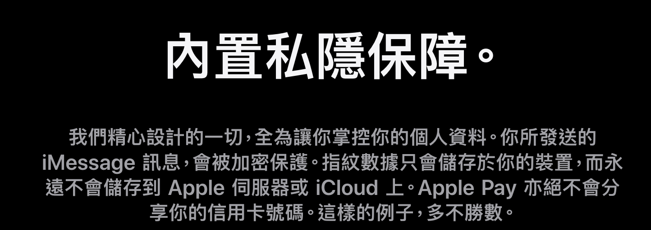

## 识别原文：

內置私隱保障  
我們精心設計的一切,全為讓你掌控你的個人資料。你所發送的  
iMessage訊息會被加密保護指紋數據只會儲存於你的裝置’而永  
遠不會儲存到Appe伺服器或 icloud上。 Apple Pay亦絕不會分  
享你的信用卡號碼這樣的例子’多不勝數。

## 图片：屏幕快照 2020-04-21 下午12.50.26.png

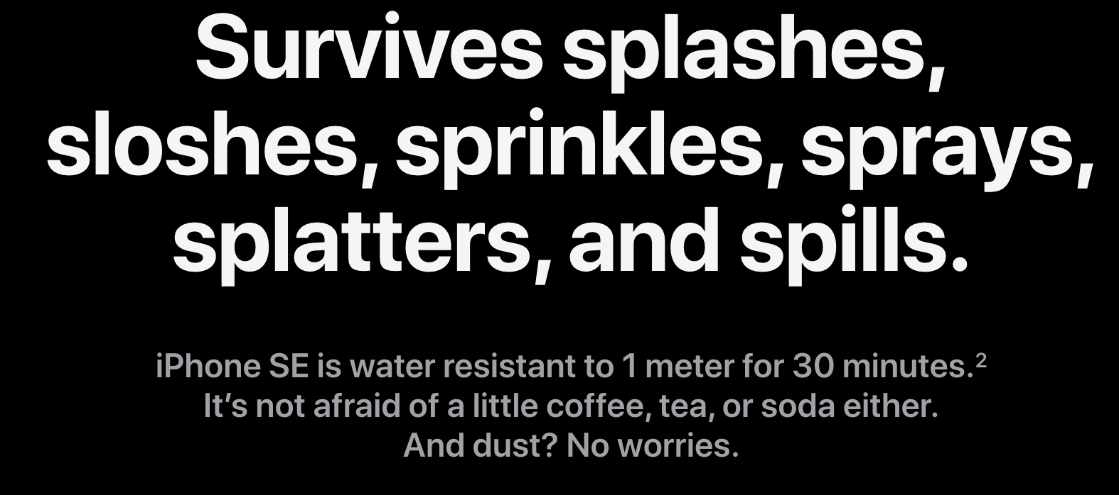

## 识别原文：

Survives splashes  
sloshes, sprinkles, sprays,  
splatters, and spills.  
Phone se is water resistant to 1 meter for 30 minutes  
t's not afraid of a little coffee, tea, or soda either  
And dust? No worries

## 图片：屏幕快照 2020-04-21 下午12.50.33.png



## 识别原文：

可冲、可洗、可淋、可洒,都可以。  
iPhone se具备抗水性能,最多可在1米水深停留30分钟2,  
因此,它无惧咖啡、茶水、汽水等液体的侵袭。至于灰尘?更是不  
在话下。

## 图片：屏幕快照 2020-04-21 下午12.50.39.png

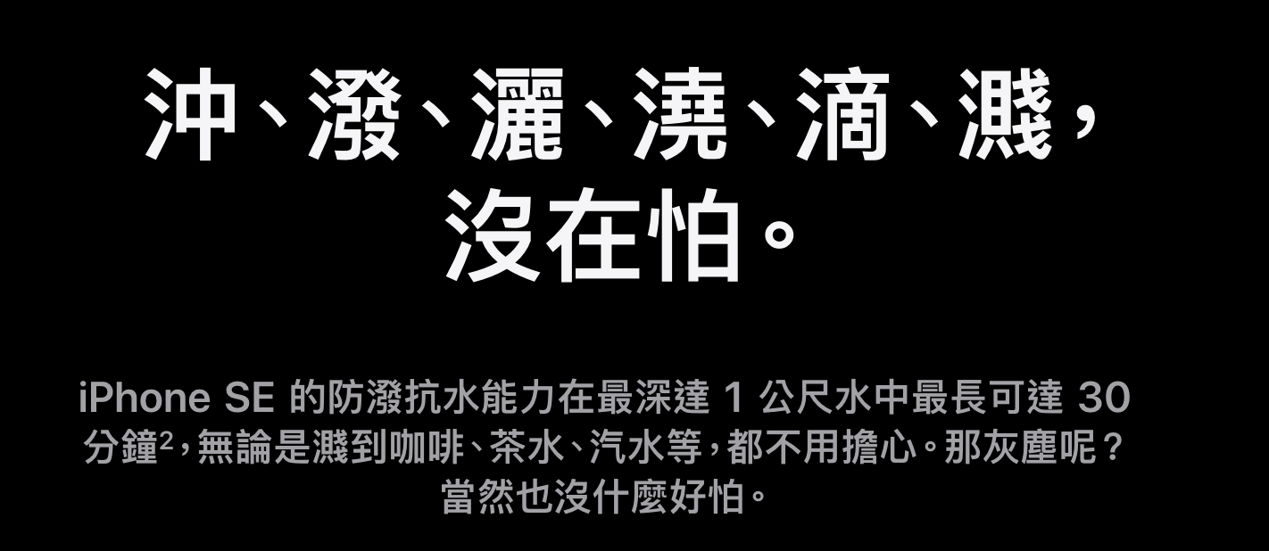

## 识别原文：

沖丶潑灑丶澆、滴丶濺  
沒在怕  
iPhone SE的防潑抗水能力在最深達1公尺水中最長可達30  
分鐘2,無論是濺到咖啡、茶水丶汽水等,都不用擔心。那灰塵呢?  
當然也沒什麼好怕。

## 图片：屏幕快照 2020-04-21 下午12.50.45.png

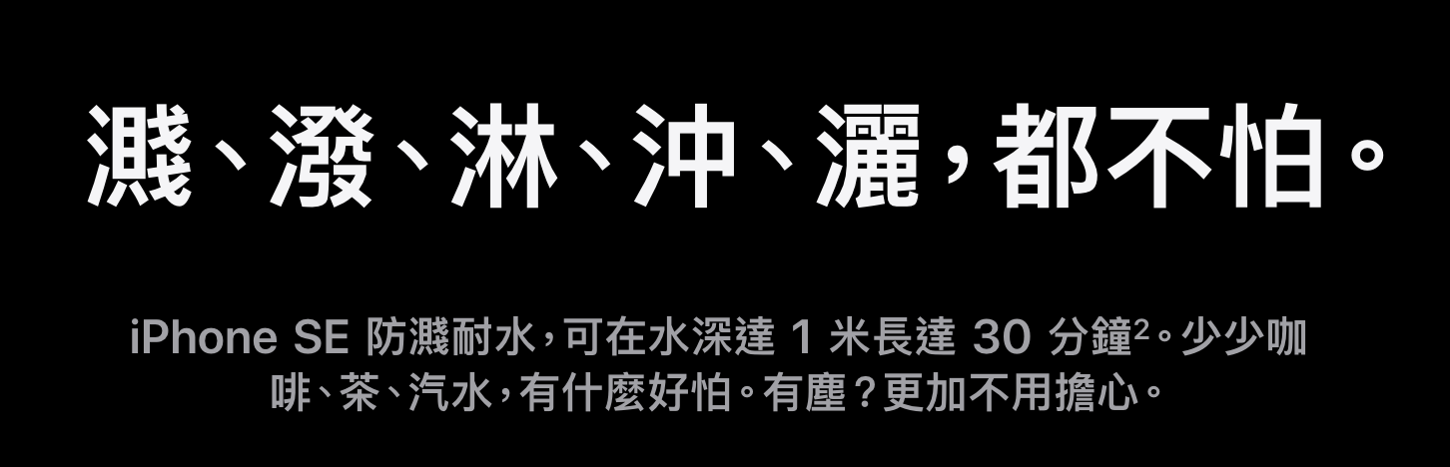

## 识别原文：

濺丶潑丶淋丶沖丶灑,都不怕。  
iPhone se防濺耐水,可在水深達1米長達30分鐘2。少少咖  
啡、茶、汽水,有什麼好怕。有塵?更加不用擔心。

## 图片：屏幕快照 2020-04-21 下午12.50.52.png

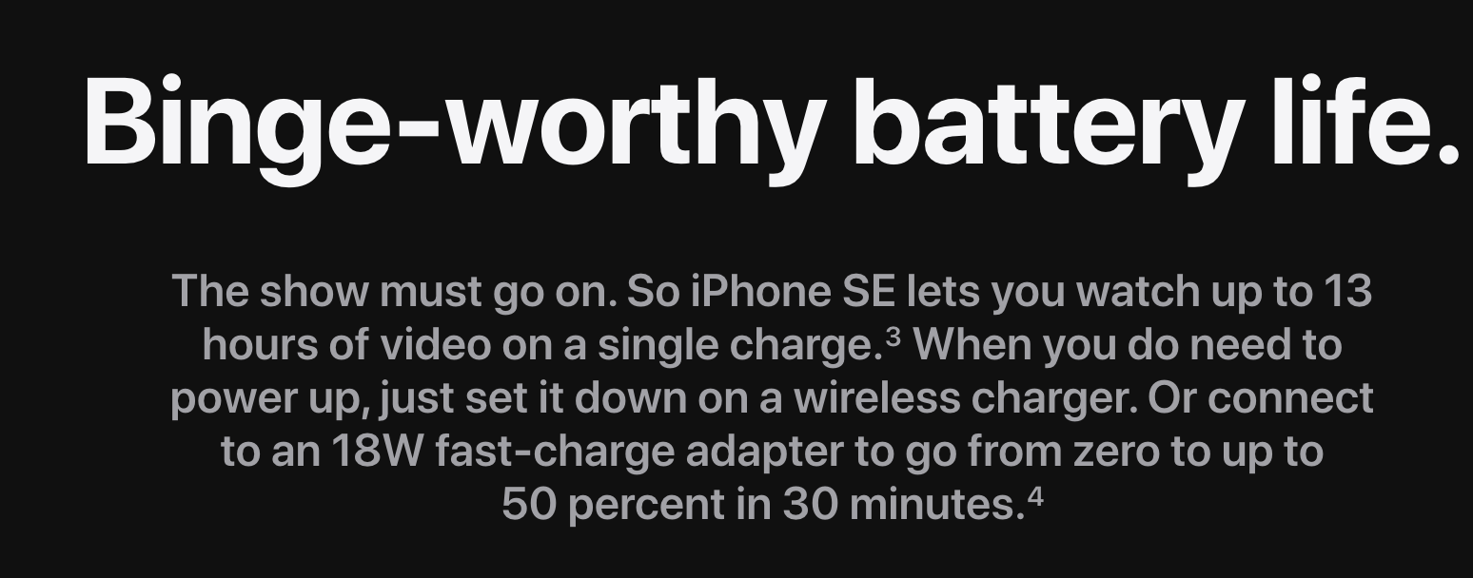

## 识别原文：

Binge-worthy battery life.  
The show must go on. So iPhone SE lets you watch up to 13  
hours of video on a single charge. 3 When you do need to  
power up, just set it down on a wireless charger Or connect  
to an 18W fast-charge adapter to go from zero to up to  
50 percent in 30 minutes. 4

## 图片：屏幕快照 2020-04-21 下午12.50.58.png

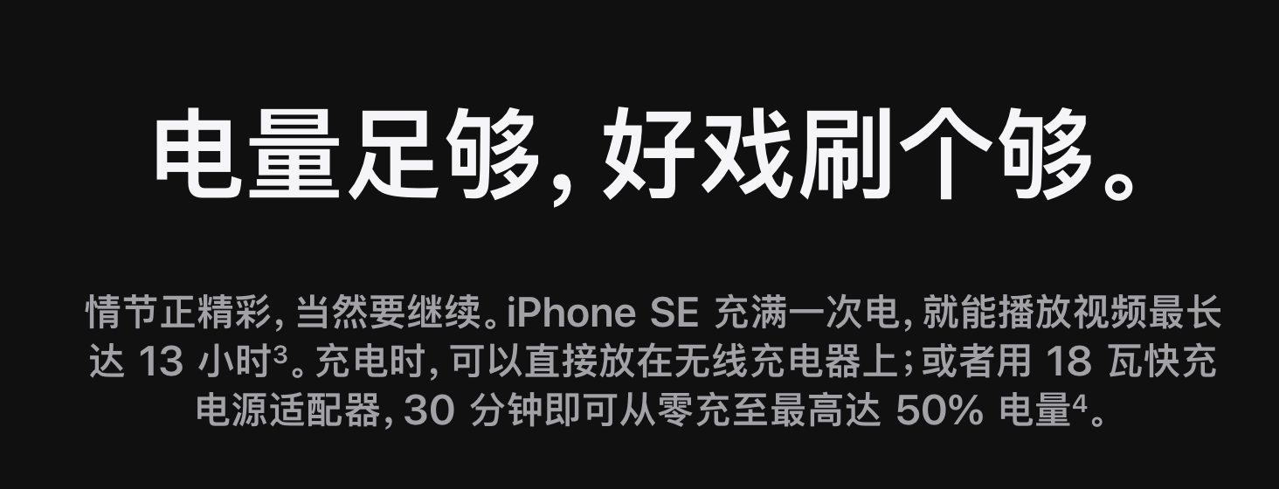

## 识别原文：

电量足够,好戏刷个够。  
情节正精彩,当然要继续。 iPhone SE充满一次电,就能播放视频最长  
达13小时3。充电时,可以直接放在无线充电器上;或者用18瓦快充  
电源适配器,30分钟即可从零充至最高达50%电量4。

## 图片：屏幕快照 2020-04-21 下午12.51.37.png

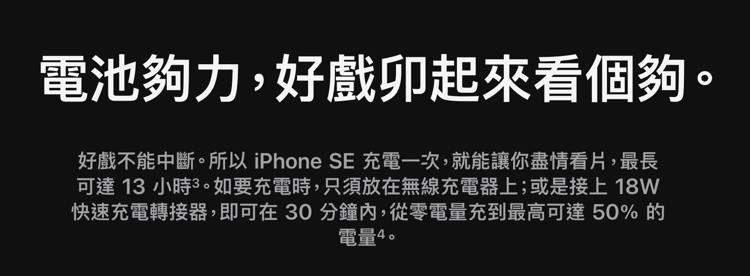

## 识别原文：

電池夠力’好戲卯起來看個夠  
好戲不能中斷。所以 iPhone Se充電一次就能讓你盡情看片,最長  
可達13小時3。如要充電時’只須放在無線充電器上;或是接上18W  
快速充電轉接器即可在30分鐘內υ從零電量充到最高可達50%的  
電量4

## 图片：屏幕快照 2020-04-21 下午12.51.44.png

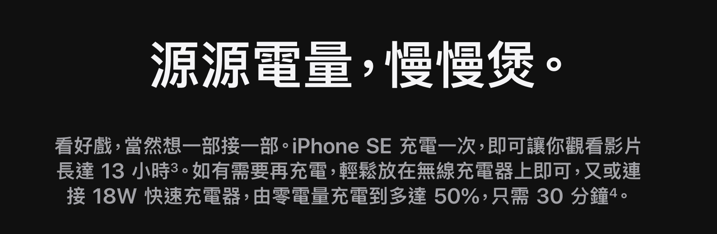

## 识别原文：

源源電量,慢慢煲。  
看好戲當然想一部接一部。 iPhone SE充電一次υ即可讓你觀看影片  
長達13小時3。如有需要再充電,輕鬆放在無線充電器上即可,又或連  
接18W快速充電器’由零電量充電到多達50%’只需30分鐘4

## 图片：屏幕快照 2020-04-21 下午12.51.53.png

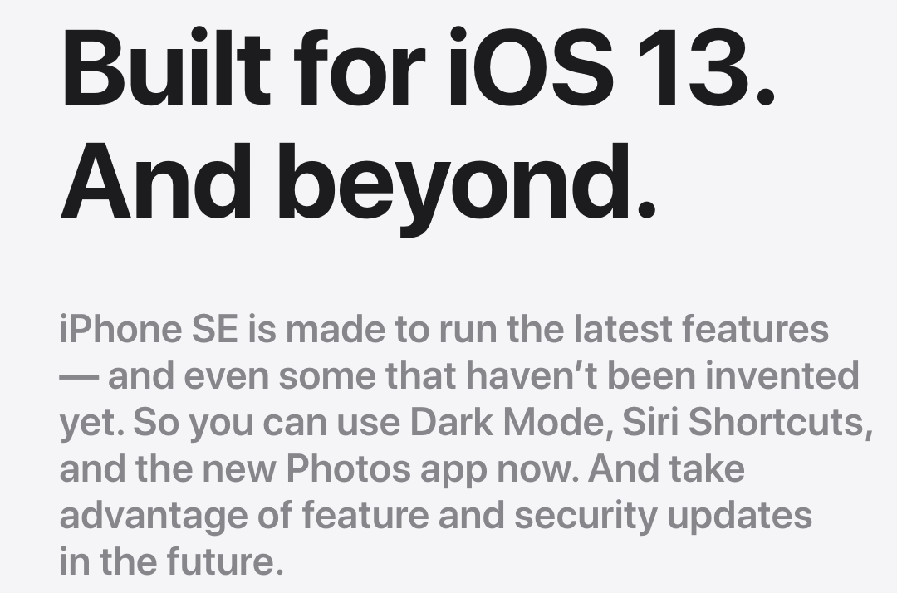

## 识别原文：

Built for ios 13  
And beyond  
iPhone se is made to run the latest features  
and even some that haven't been invented  
yet. So you can use Dark Mode, Siri Shortcuts,  
and the new Photos app now And take  
advantage of feature and security updates  
in the future

## 图片：屏幕快照 2020-04-21 下午12.52.01.png

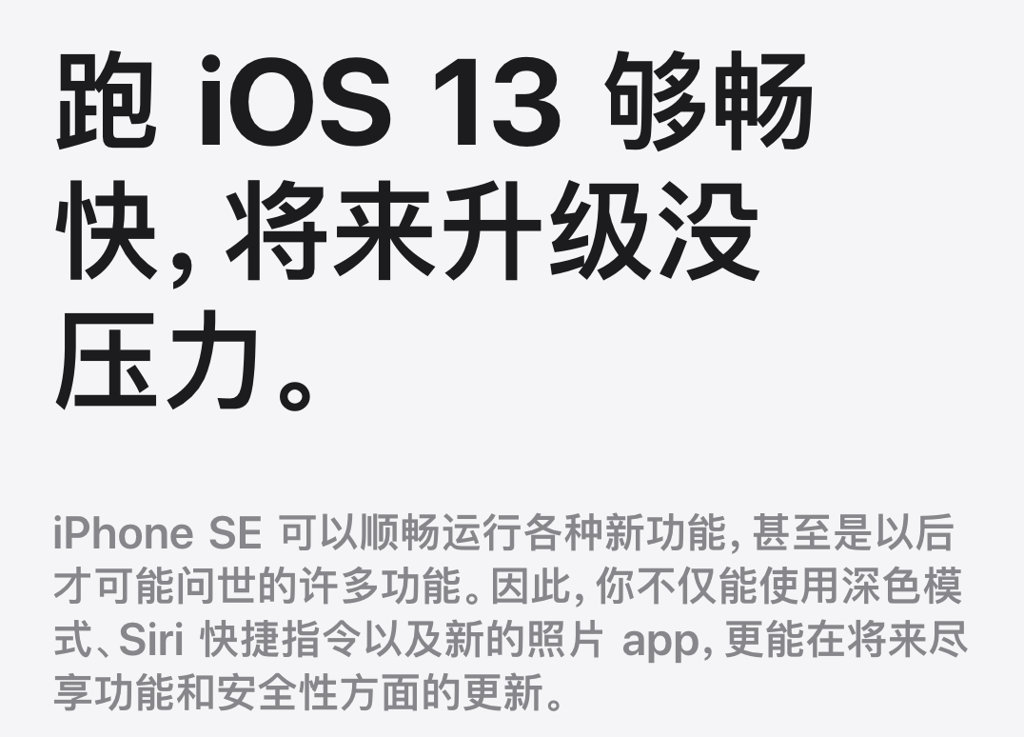

## 识别原文：

跑ios13够畅  
快,将来升级没  
压力。  
iPhone SE可以顺畅运行各种新功能,甚至是以后  
才可能问世的许多功能。因此,你不仅能使用深色模  
式、Siri快捷指令以及新的照片app,更能在将来尽  
享功能和安全性方面的更新。

## 图片：屏幕快照 2020-04-21 下午12.52.09.png

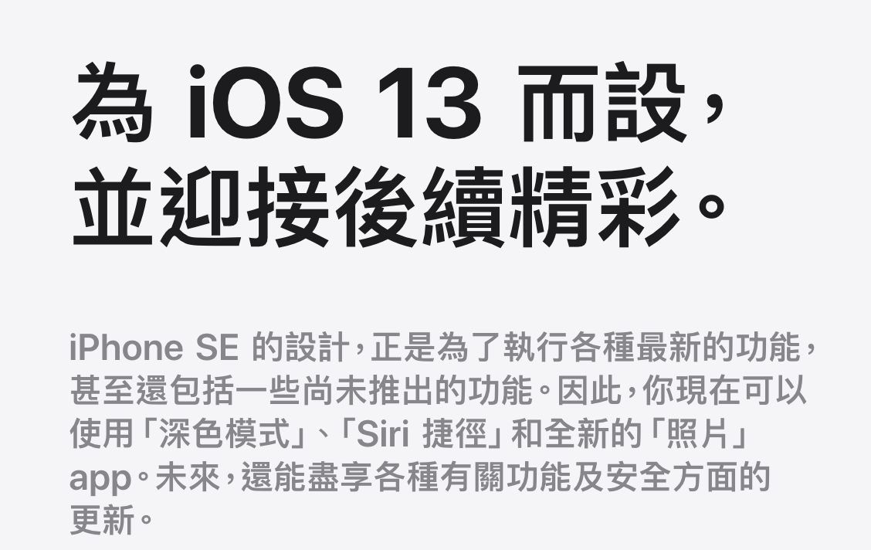

## 识别原文：

為iOs13而設,  
並迎接後續精彩  
iPhone Se的設計,正是為了執行各種最新的功能  
甚至還包括一些尚未推出的功能。因此,你現在可以  
使用「深色模式」丶「siri捷徑」和全新的「照片」  
app未來,還能盡享各種有關功能及安全方面的  
更新

## 图片：屏幕快照 2020-04-21 下午12.52.16.png

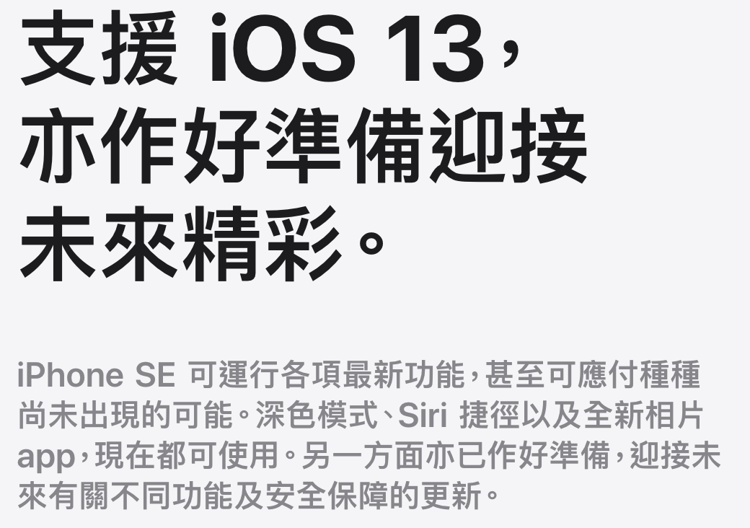

## 识别原文：

支援ios13  
亦作好準備迎接  
未來精彩  
iPhone se可運行各項最新功能,甚至可應付種種  
尚未出現的可能。深色模式、siri捷徑以及全新相片  
app現在都可使用°另一方面亦已作好準備,迎接未  
來有關不同功能及安全保障的更新

## 图片：屏幕快照 2020-04-21 下午12.53.11.png



## 识别原文：

Comes in Black  
White And pow

## 图片：屏幕快照 2020-04-21 下午12.53.17.png



## 识别原文：

有黑的,有白的  
还有这个要火的。

## 图片：屏幕快照 2020-04-21 下午12.53.24.png



## 识别原文：

有黑款。有白款。  
還有一定會紅款。

## 图片：屏幕快照 2020-04-21 下午12.53.34.png



## 识别原文：

有黑色。有白色。  
有火辣辣的

## 图片：屏幕快照 2020-04-21 下午2.32.34.png

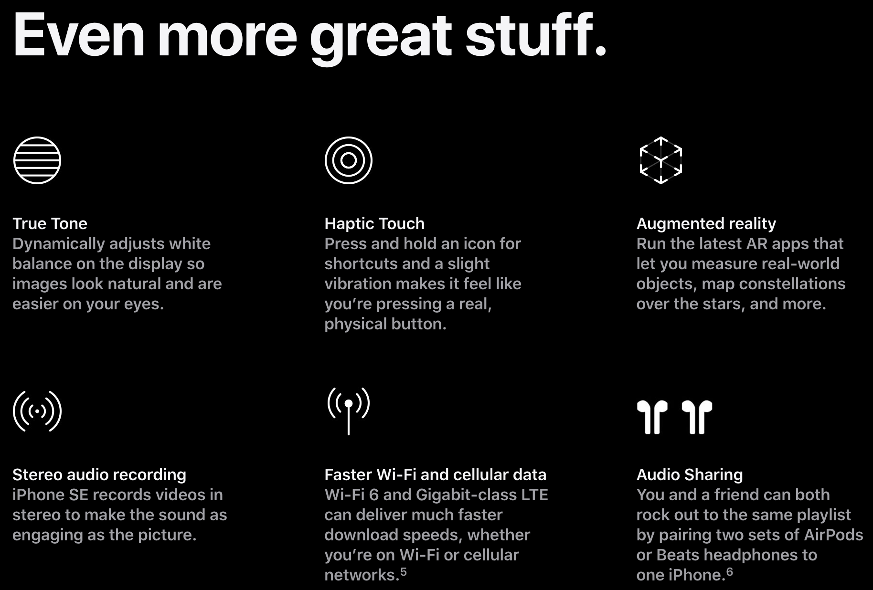

## 识别原文：

Even more great stuff  
True Tone  
Haptic Touch  
Augmented reality  
Dynamically adjusts white  
Press and hold an icon for  
Run the latest AR apps that  
balance on the display so  
shortcuts and a slight  
let you measure real-world  
images look natural and are  
vibration makes it feel like  
objects, map constellations  
easier on your eyes.  
you're pressing a real  
over the stars, and more  
physical button.  
()  
i r  
Stereo audio recording  
Faster Wi-Fi and cellular data  
Audio Sharing  
iPhone se records videos in  
Wi-Fi 6 and Gigabit-class LTE  
You and a friend can both  
stereo to make the sound as  
can deliver much faster  
rock out to the same playlist  
engaging as the picture.  
download speeds, whether  
by pairing two sets of AirPods  
you're on Wi-Fi or cellular  
or Beats headphones to  
networks 5  
one iphone. 6

## 图片：屏幕快照 2020-04-21 下午2.32.52.png

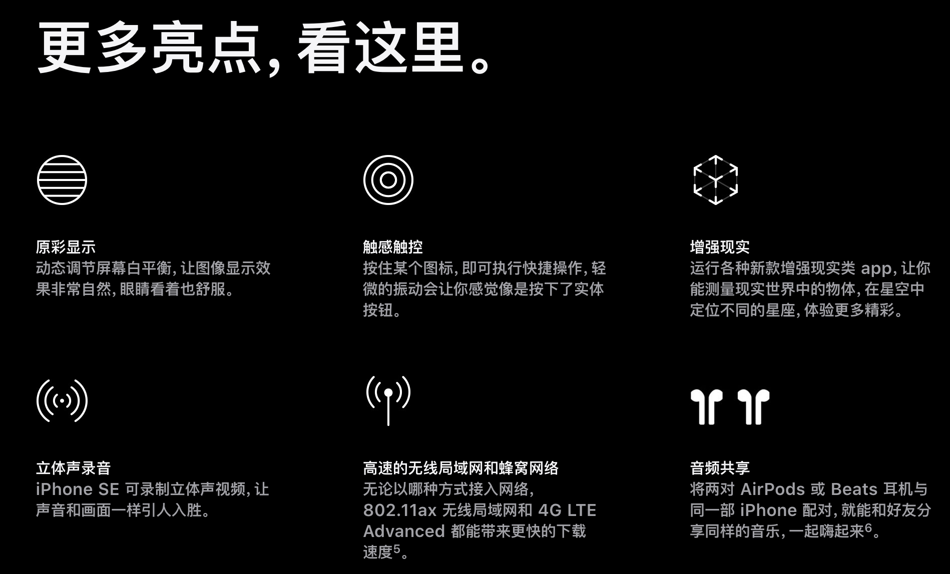

## 识别原文：

更多亮点,看这里。  
原彩显示  
触感触控  
增强现实  
动态调节屏幕白平衡,让图像显示效  
按住某个图标,即可执行快捷操作,轻  
运行各种新款增强现实类app,让你  
果非常自然,眼睛看着也舒服。  
微的振动会让你感觉像是按下了实体  
能测量现实世界中的物体,在星空中  
按钮。  
定位不同的星座,体验更多精彩。  
()  
iP r  
立体声录音  
高速的无线局域网和蜂窝网络  
音频共享  
iPhone se可录制立体声视频,让  
无论以哪种方式接入网络,  
将两对 AirPods或 Beats耳机与  
声音和画面一样引人入胜  
802.11aX无线局域网和4GLTE  
同一部 iPhone配对,就能和好友分  
Advanced都能带来更快的下载  
享同样的音乐,一起嗨起来6  
速度5。

## 图片：屏幕快照 2020-04-21 下午2.33.10.png

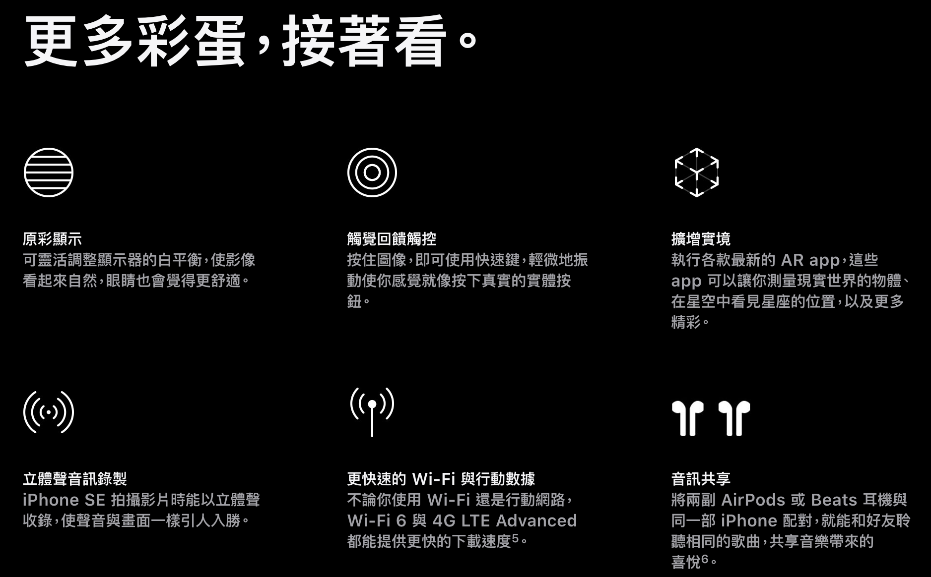

## 识别原文：

更多彩蛋接著看  
原彩顯示  
觸覺回債觸控  
擴增實境  
可靈活調整顯示器的白平衡’使影像  
按住圖像’可使用快速鍵’輕微地振  
執行各款最新的 AR app這些  
看起來自然,眼睛也會覺得更舒適。  
動使你感覺就像按下真實的實體按  
app可以讓你測量現實世界的物體丶  
鈕  
在星空中看見星座的位置,以及更多  
精彩。  
(  
1r:r  
立體聲音訊錄製  
更快速的Wi-Fi與行動數據  
音訊共享  
iPhone se拍攝影片時能以立體聲  
不論你使用Wi-Fi還是行動網路  
將兩副 Air Pods或 Beats耳機與  
收錄使聲音與畫面一樣引人入勝  
Wi-Fi 6 F 4G LTE Advanced  
同一部 iPhone配對,就能和好友聆  
都能提供更快的下載速度5  
聽相同的歌曲,共享音樂帶來的  
喜悅6

## 图片：屏幕快照 2020-04-21 下午2.33.21.png

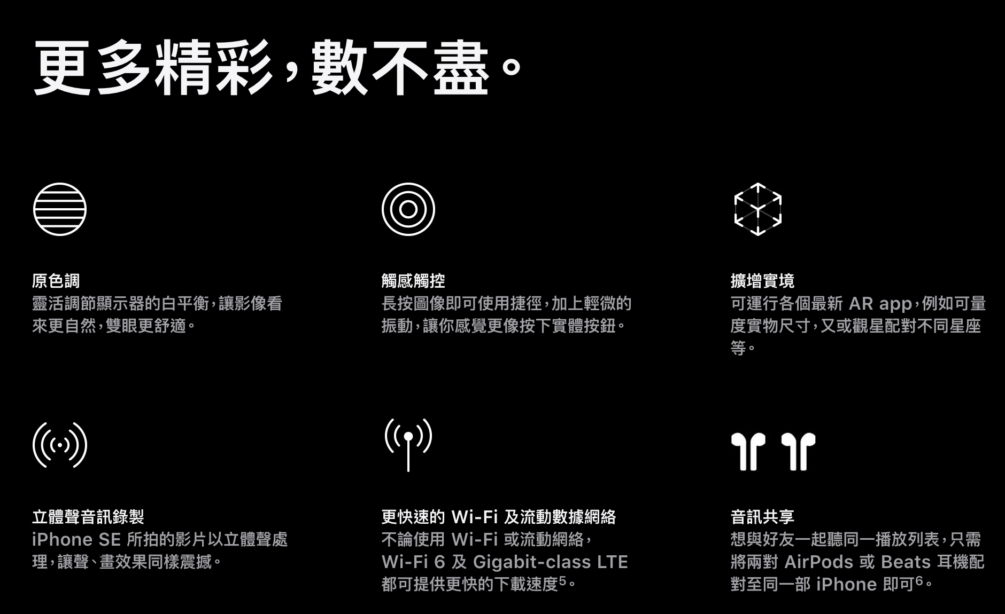

## 识别原文：

更多精彩數不盡  
原色調  
觸感觸控  
擴增實境  
靈活調節顯示器的白平衡’讓影像看  
長按圖像即可使用捷徑’加上輕微的  
可運行各個最新 AR app例如可量  
來更自然,雙眼更舒適。  
振動’讓你感覺更像按下實體按鈕。  
度實物尺寸,又或觀星配對不同星座  
等  
(  
()  
立體聲音訊錄製  
更快速的Wⅰ-Fi及流動數據網絡  
音訊共享  
iPhone se所拍的影片以立體聲處  
不論使用Wi-Fi或流動網絡  
想與好友一起聽同一播放列表,只需  
理讓聲丶畫效果同樣震撼。  
Wi-Fi 6 7 Gigabit-class LTE  
將兩對 AirPods或 Beats耳機配  
都可提供更快的下載速度5  
對至同一部 iPhone即可6

## 图片：屏幕快照 2020-04-21 下午2.34.06.png

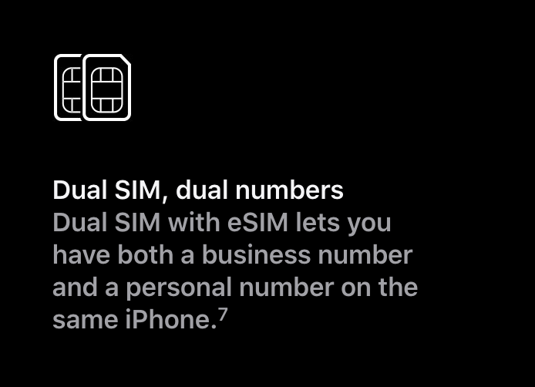

## 识别原文：

Q  
Dual sim. dual numbers  
Dual SIM with eSIM lets you  
have both a business number  
and a personal number on the  
same iPhone. 7

## 图片：屏幕快照 2020-04-21 下午2.34.10.png

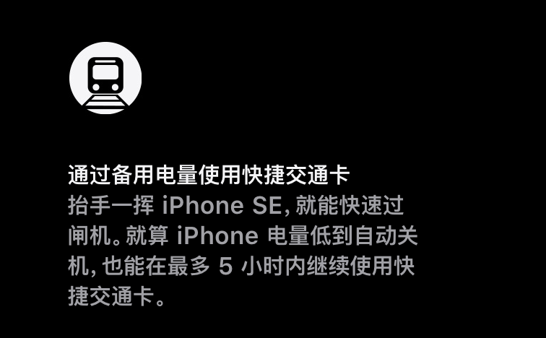

## 识别原文：

通过备用电量使用快捷交通卡  
抬手一挥 iPhone se,就能快速过  
闸机。就算 iPhone电量低到自动关  
机,也能在最多5小时内继续使用快  
捷交通卡。

## 图片：屏幕快照 2020-04-21 下午2.34.14.png

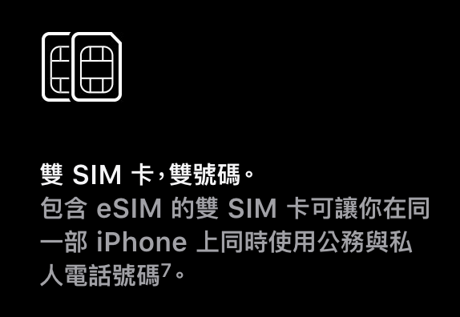

## 识别原文：

Q■D  
雙SIM卡,雙號碼  
包含eSIM的雙SIM卡可讓你在同  
部 iPhone上同時使用公務與私  
人電話號碼7

## 图片：屏幕快照 2020-04-21 下午2.34.20.png

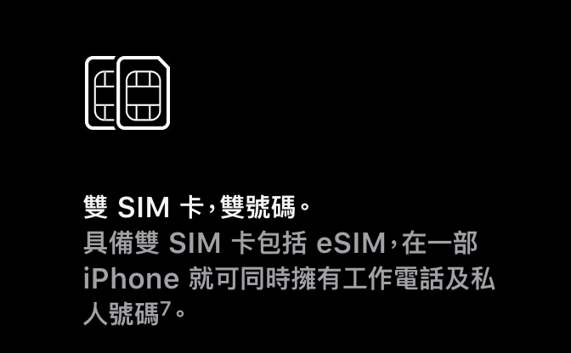

## 识别原文：

■  
雙SIM卡,雙號碼。  
具備雙S|M卡包括eSIM,在一部  
iPhone就可同時擁有工作電話及私  
人號碼7

## 图片：屏幕快照 2020-04-21 下午2.34.27.png

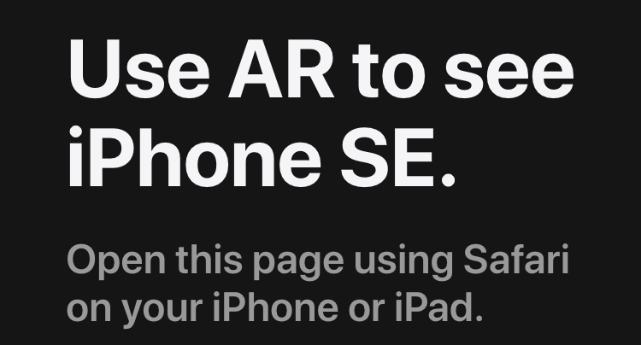

## 识别原文：

Use AR to see  
iPhone se  
Open this page using Safari  
on your iPhone or iPad

## 图片：屏幕快照 2020-04-21 下午2.34.34.png

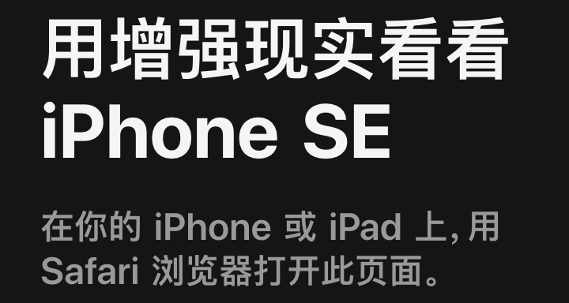

## 识别原文：

用增强现实看看  
iPhone Se  
在你的 Phone或iPad上,用  
Safari浏览器打开此页面。

## 图片：屏幕快照 2020-04-21 下午2.34.40.png

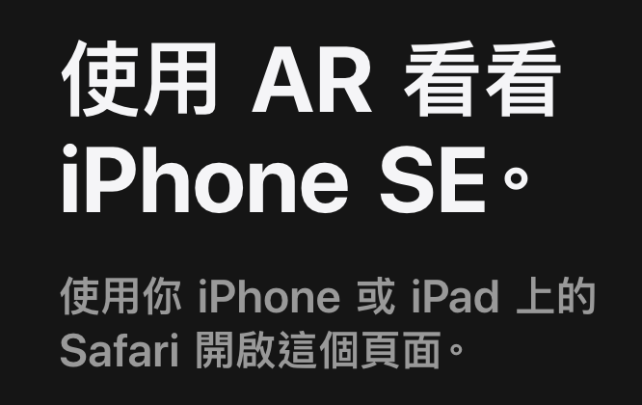

## 识别原文：

使用AR看看  
iPhone SE  
使用你 iPhone或iad上的  
Safari開啟這個夏面

## 图片：屏幕快照 2020-04-21 下午2.34.47.png

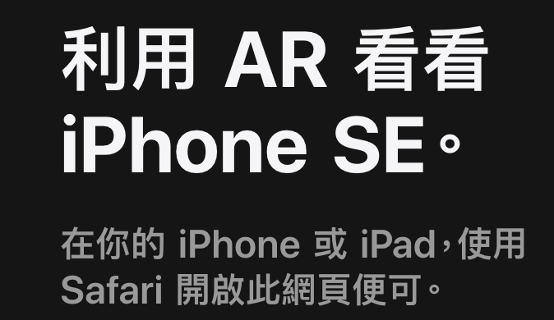

## 识别原文：

利用AR看看  
iPhone Se。  
在你的 iPhone或iPad,使用  
Safari開啟此網頁便可。

## 图片：屏幕快照 2020-04-21 下午2.35.04.png



## 识别原文：

Explore iPhone accessories.

## 图片：屏幕快照 2020-04-21 下午2.35.10.png



## 识别原文：

探索 iPhone精彩配件。

## 图片：屏幕快照 2020-04-21 下午2.35.19.png



## 识别原文：

探索各種 iPhone配件。

## 图片：屏幕快照 2020-04-21 下午2.35.25.png



## 识别原文：

探索 iPhone配件

## 图片：屏幕快照 2020-04-21 下午2.35.44.png



## 识别原文：

Why it's worth upgrading from  
your iPhone to iPhone SE.  
See what you're missing>

## 图片：屏幕快照 2020-04-21 下午2.35.49.png

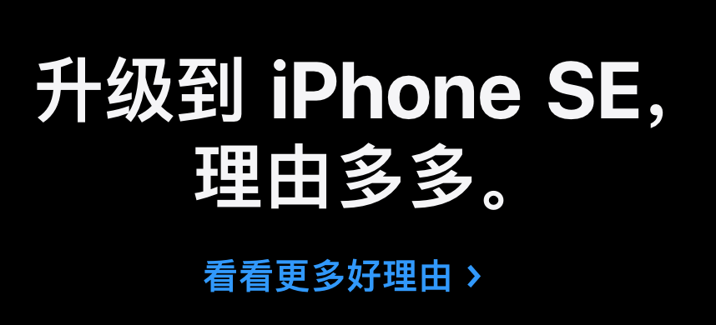

## 识别原文：

升级到 iPhone se,  
理由多多。  
看看更多好理由

## 图片：屏幕快照 2020-04-21 下午2.35.53.png



## 识别原文：

換成 iPhone se有哪些好處?  
看看更多好理由〉

## 图片：屏幕快照 2020-04-21 下午2.35.57.png



## 识别原文：

换部新 iPhone se有多好?  
看看眾多好理由

## 图片：屏幕快照 2020-04-21 下午2.36.14.png

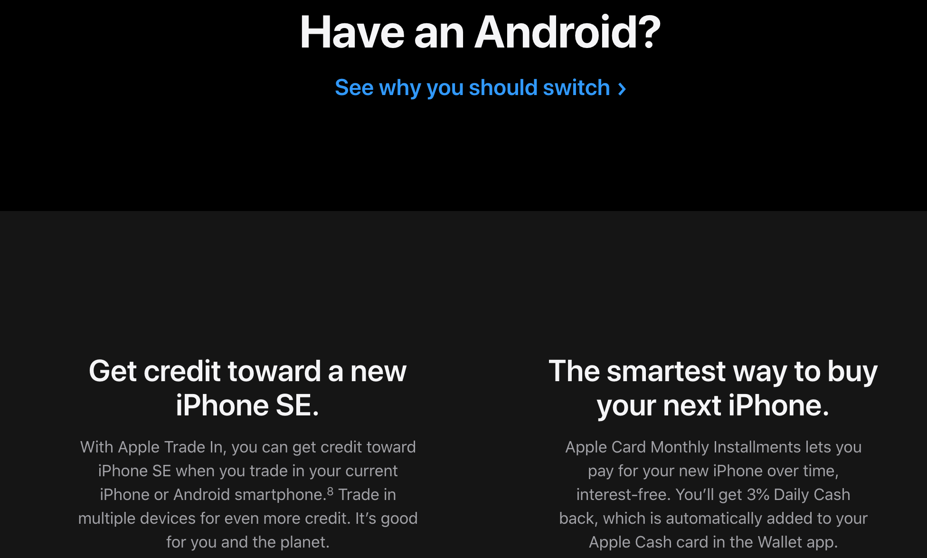

## 识别原文：

Have an Android?  
See why you should switch>  
Get credit toward a new  
The smartest way to buy  
Phone se  
your next iPhone.  
With Apple Trade In, you can get credit toward  
Apple Card Monthly Installments lets you  
Phone SE when you trade in your current  
pay for your new iPhone over time,  
Phone or Android smartphone.8 Trade in  
interest-free. You'll get 3% Daily Cash  
multiple devices for even more credit. It's good  
back, which is automatically added to your  
for you and the planet  
Apple Cash card in the Wallet app

## 图片：屏幕快照 2020-04-21 下午2.36.20.png

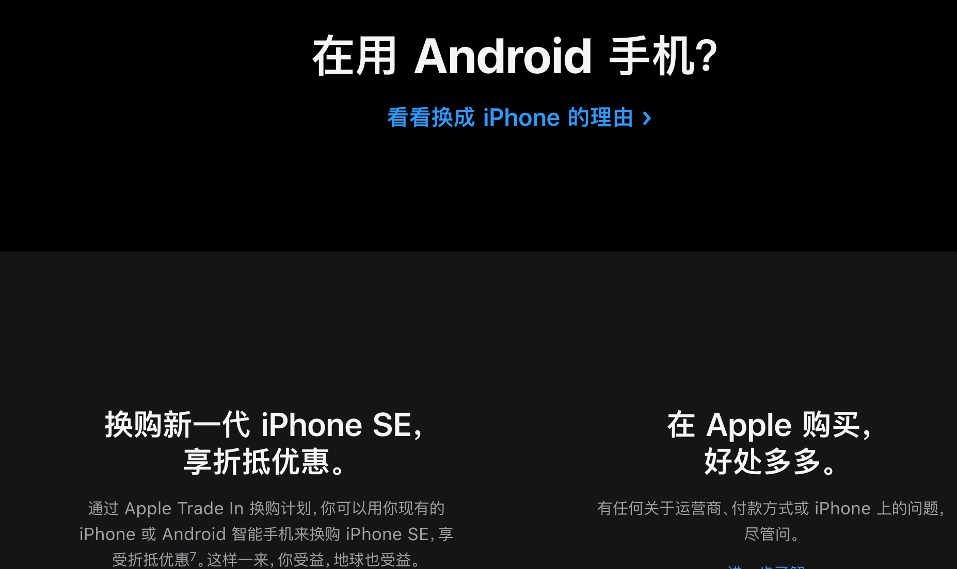

## 识别原文：

在用 Android手机?  
看看换成 iPhone的理由  
换购新一代 iPhone se  
在 Apple购买,  
享折抵优惠。  
好处多多。  
通过 Apple Trade In换购计划,你可以用你现有的  
有任何关于运营商、付款方式或 iPhone上的问题,  
Phone或 Android智能手机来换购 iPhone se,享  
尽管问。  
受折抵优惠7。这样一来,你受益,地球也受

## 图片：屏幕快照 2020-04-21 下午2.36.52.png

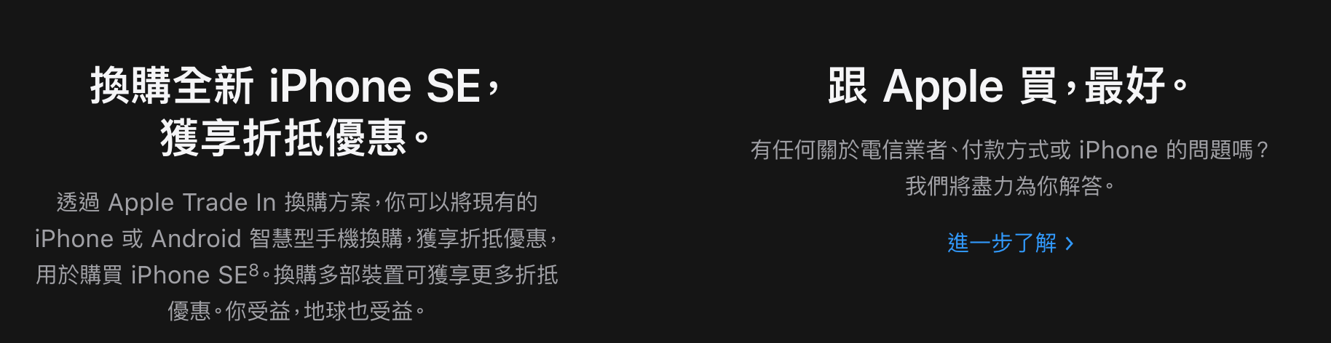

## 识别原文：

換購全新 iPhone se  
跟 Apple買最好。  
獲享折抵優惠。  
有任何關於電信業者、付款方式或 iPhone的問題嗎?  
我們將盡力為你解答  
透過 Apple Trade In換購方案,你可以將現有的  
iPhone或 Android智慧型手機換購’獲享折抵優惠  
進一步了解  
用於購買 iPhone se8換購多部裝置可獲享更多折抵  
優惠。你受益,地球也受益。

## 图片：屏幕快照 2020-04-21 下午2.36.57.png

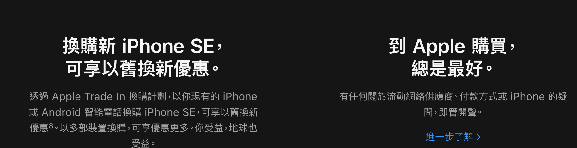

## 识别原文：

換購新 iPhone se  
到 Apple購買,  
可享以舊換新優惠。  
總是最好  
透過 Apple Trade In換購計劃,以你現有的 iPhone  
有任何關於流動網絡供應商、付款方式或 iPhone的疑  
或 Android智能電話換購 iPhone se’可享以舊換新  
問,即管開聲。  
優惠8。以多部裝置換購,可享優惠更多。你受益,地球也  
進一步了解  
受益

## 图片：屏幕快照 2020-04-21 下午2.38.43.png



## 识别原文：

Why apple is the best  
place to buy  
Have questions about carriers, payments, or  
anything else iPhone? Just say the word  
Learn more>